Style-Guide

ASJR

Het onderwerp van ons project is semi-realistisch middeleeuwen/Lord of the rings. om een middeleeuwse sfeer neer te zetten willen we gebruik maken van natuurlijke kleuren en verlichting in de vorm van flikkerende fakkels.

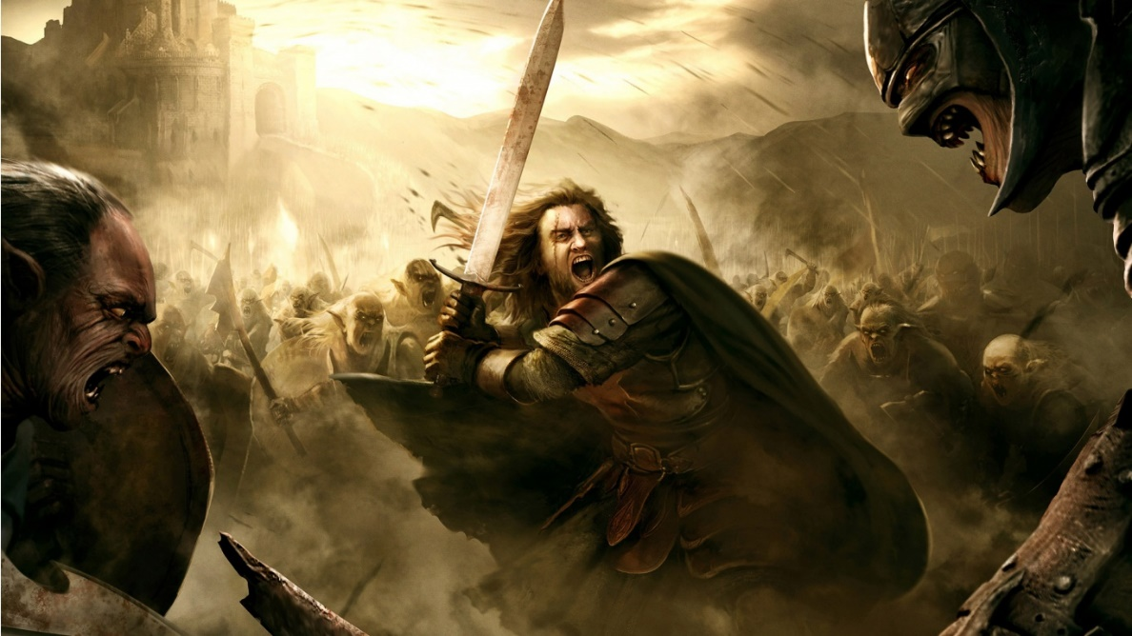

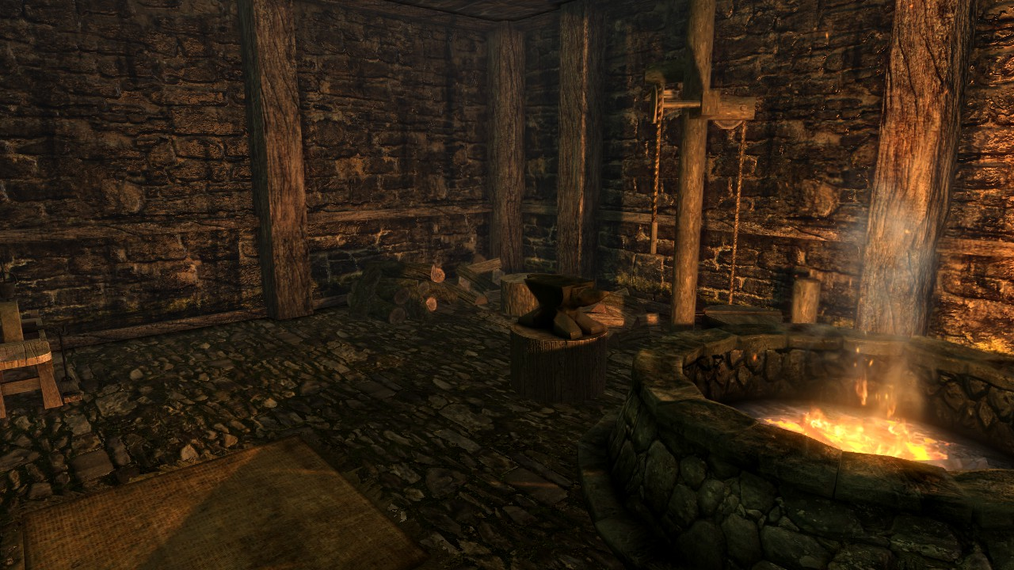Als omgeving zullen er vier unieke kamers zijn die bij het onderwerp middeleeuwen/Lord of the rings past (zoals de kamer van een blacksmith, hieronder).

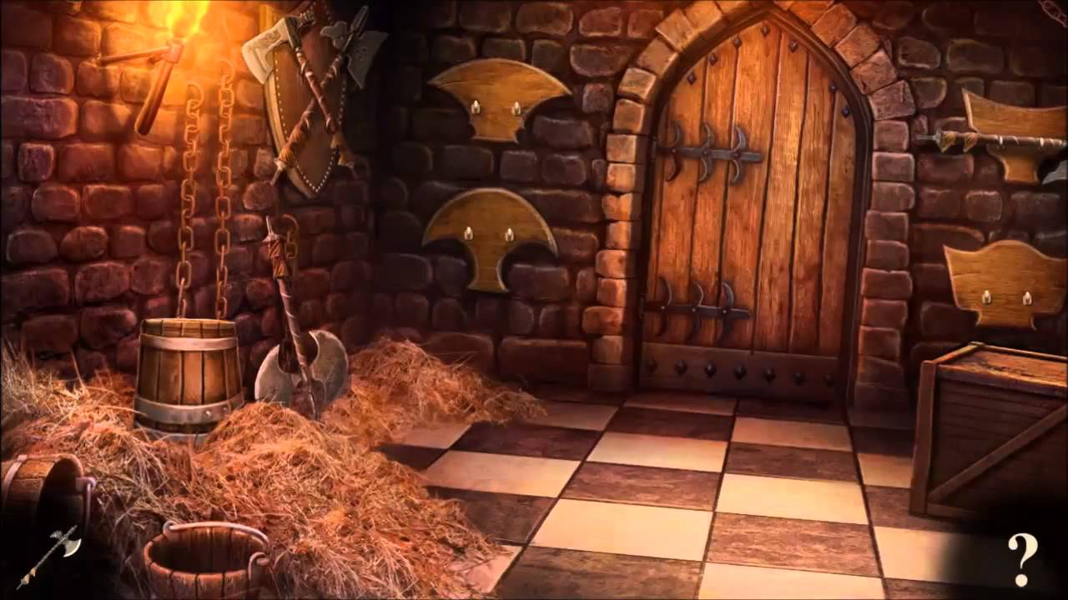

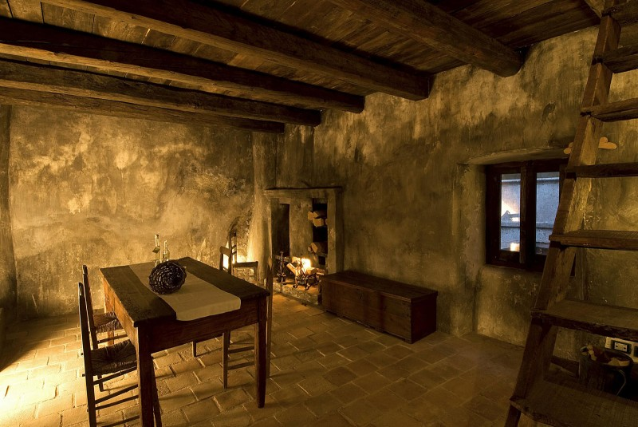

Wapens

De wapens zijn allemaal geïnspireerd uit de Middeleeuwen en/of Lord of the rings. deze zullen tentoongesteld worden in een wapenrek in één van de vier kamers.

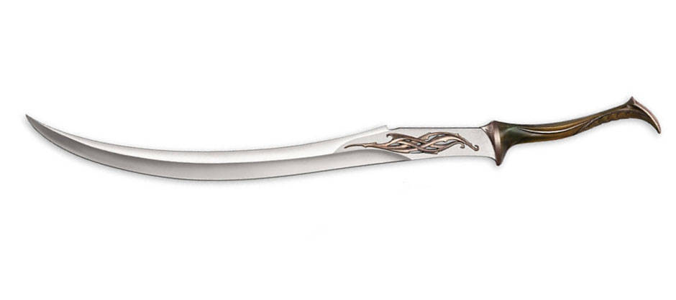

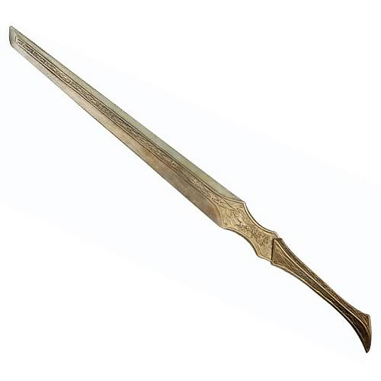

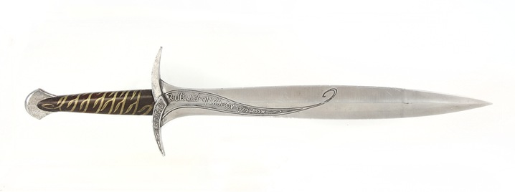

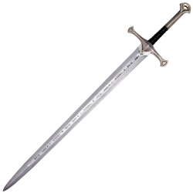

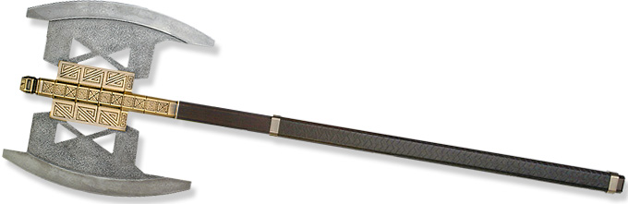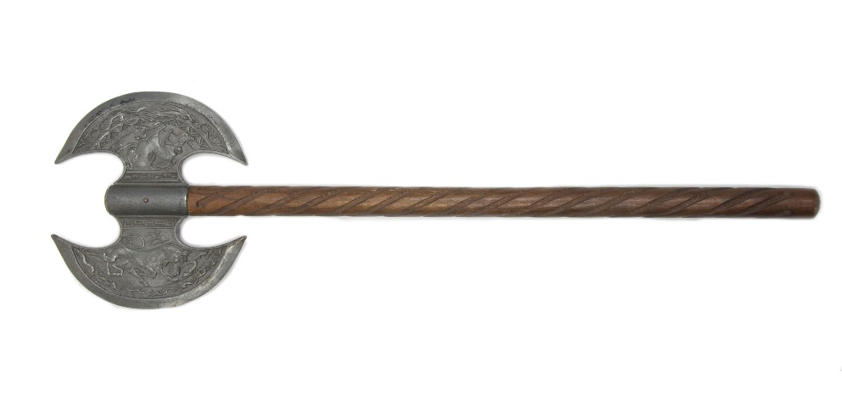

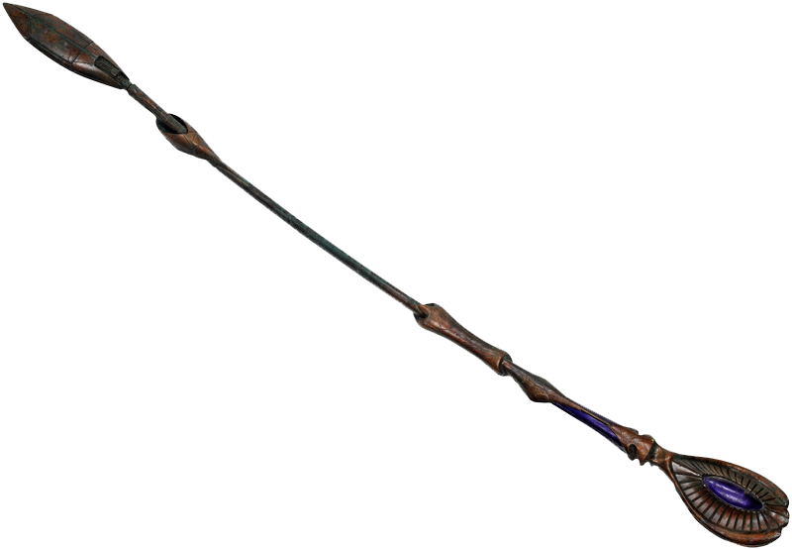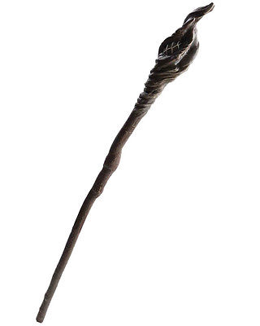

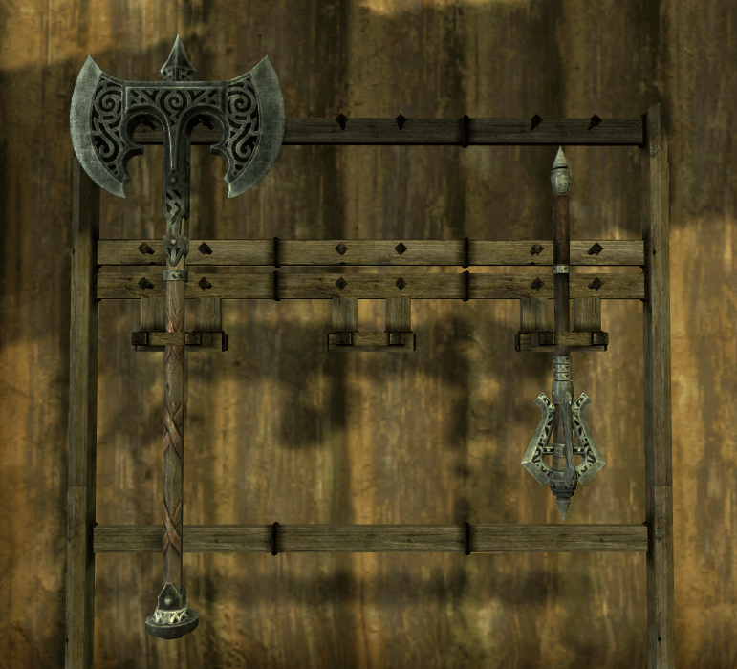

Kleuren

Om ons project een middeleeuwse sfeer te geven maken we gebruik van natuurlijke kleuren (zoals hieronder).

